

**QUALIDADE DE SOFTWARE**

Amanda Daltro Santos Costa

Análise de Qualidade

Rio de Janeiro

2022

# RESUMO

Aqui estaremos abordando a qualidade do produto para sabermos se sua real usabilidade faz juz ao que se diz nas especificações do mesmo. vamos verificar sua durabilidade, utilidade de uma maneira geral seu custo benefício são bons ou ruins.

1. **SUMÁRIO**

***1.*** ***RESUMO 2***

***2.*** ***SUMÁRIO 3***

***3.*** ***INTRODUÇÃO 4***

***4.*** ***O PROJETO 5***

**4.1** **Detalhes do produto ou serviço 5**

**4.2** **Tabela de Análise 5**

**4.3** **Relatório 6**

**4.4** **Evidências 7**

**4.5** **Onde encontrar** 7

***5.*** ***CONCLUSÃO 8***

# INTRODUÇÃO

Na introdução você deve fazer um apanhado geral do seu cenário para o leitor. Escreva a prévia do que teríamos no trabalho, o que irá tratar, o que espera do projeto, etc.

Para facilitar sua escrita, entenda que o projeto tem como objetivo analisar aspectos qualitativos de um produto ou serviço. Precisamos de suas percepções, evidências e um relatório final. E o profissional de qualidade faz exatamente isso, atua com evidências, percepções e os transforma em relatório para prover melhoria contínua.

# O PROJETO

O produto selecionado é um tablet para uso infantil, possui vários temas abordados, porém o modelo de processador, tamanho sistema operacional é o mesmo.

Será avaliado o seu custo benefício ,usabilidade e durabilidade. Avalie todas as dimensões do produto. como durabilidade, material, usabilidade, performance.

## Detalhes do produto ou serviço

| **Nome do produto ou serviço:** | **tablet infantil** |
| --- | --- |
| **Fabricante:** | **Multilaser** |
| **Tempo de uso:** | 1 mês |
| **Outros detalhes relevantes sobre o produto:** | **trata-se um tablet destinado para o uso infantil** |

## Tabela de Análise

| **Característica** | **Sua percepção** | **Referência da evidência [caso tenha]** |
| --- | --- | --- |
| **Usabilidade:** | o tablet mencionado, tem uma boa usabilidade porém não está compatível para rodar alguns jogos que a criança utiliza, ficando muito lento , travando os aplicativos. |  |
| **Matéria prima:** | o material utilizado tem boa durabilidade., vem com uma capa emborrachada com um suporte móvel , protegendo durante quedas e também acaba sendo utilizado como suporte para que a crianca consiga utilizar de forma confortável |  |
| **Performance:** | seu desempenho de modo geral nao é bom , com um processador muito lento e por consequência vários aplicativos acabam travando e sua bateria acaba rápido. |  |
| **Design:** | ele é anatômico protegido com emburrachado e fácil de transportar |  |
| **[acrescente mais um a sua escolha]** |  |  |

## Relatório

o publico selecionado para utilização do item são as crianças, porém pela questão do sistema operacional android e o processador serem lentos, ele trava com os próprios aplicativos que já vem instalados com ele e as crianças acabam perdendo o interesse pelo tablet.

* o tablet poderia ter um processador mais rápido, e sua bateria durar por mais tempo.

## Evidências

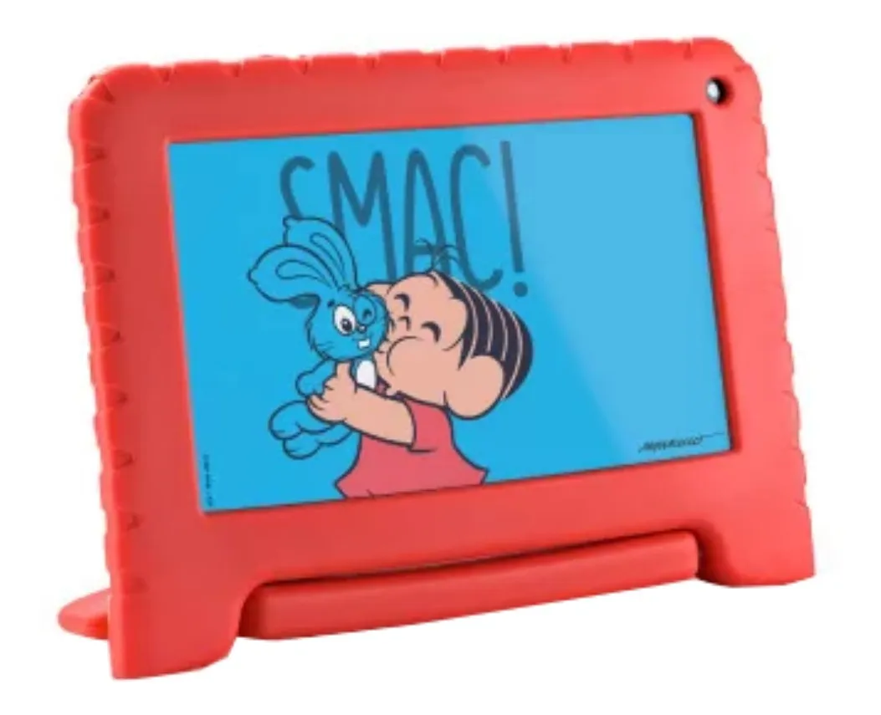

Foto: Tablet Multilaser Turma da Mônica.

## Onde encontrar

este item poe ser encontrado em qualquer loja de produtos eletronicos, mercado livre, lojas americanas, shopee

# CONCLUSÃO

Tablete com um custo benefício ruim, a criança já logo perde o interesse , não justificando adquirir o produto.